

LOGO DA

EMPRRESA

DEPARTMENTO DE

INFORMÁTICA

ALGUMAS RREFLEXÕES SOBRRE A VIDA,

O UNIVERSO E TUDO O MAIS

UM TÍTULO DE RELATÓRIO MUITO LONGO

E COM UMA MUDANÇA DE LINHA FORÇADA

ANTÓNIO PASSOS DIAS AGUIAR MOTA

LICENCIATURA EM ENGENHARIA INFORMÁTICA

APDC — RELATÓRIO DE ESTÁGIO EM EMPRESA — NOME DA EMPRESA

Universidade NOVA de Lisboa

Setembro, 2000



LICENCIATURA EM INFORMÁTICA

APDC — RELATÓRIO DE ESTÁGIO EM EMPRESA — NOME DA EMPRESA

Universidade NOVA de Lisboa

Setembro, 2000

|  |  |
| --- | --- |
| Orientadora: | Nome da orientadora |
|  | *Professora Catedrática, Universidade NOVA de Lisboa* |
| Coordenadores: | Nome do orientador |
|  | *Professor Associado, Universidade NOVA de Lisboa* |
|  | Nome da orientadora |
|  | *Professora Auxiliar, Universidade NOVA de Lisboa* |

|  |  |
| --- | --- |
|  | **Júri** |
| **Membros:** | Nome de uma das professoras no júri |
|  | *Professora Associada, Universidade NOVA de Lisboa* |
|  | Nome do outro professor no júri |
|  | *Professor Auxiliar, Universidade NOVA de Lisboa* |

ANTÓNIO PASSOS DIAS AGUIAR MOTA

ALGUMAS RREFLEXÕES SOBRRE A VIDA, O UNIVERSO,

E TUDO O MAIS

UM TÍTULO DE RELATÓRIO MUITO LONGO

E COM UMA MUDANÇA DE LINHA FORÇADA

DEPARTMENTO DE

INFORMÁTICA

**Um Título de Tese Impressionante e com uma Mudança de Linha Forçada**

Copyright © <Nome do Autor>, Faculdade de Ciências e Tecnologia, Universidade NOVA de Lisboa.

A Faculdade de Ciências e Tecnologia e a Universidade NOVA de Lisboa têm o direito perpétuo de arquivar este relatório em exemplares impressos reproduzidos em papel ou de forma digital, ou por qualquer outro meio conhecido ou que venha a ser inventado, comprometendo-se a manter o mesmo com acesso controlado e restrito, de forma a responder às suas obrigações legais.

Este documento foi criado com o processador de texto Microsoft Word e o modelo NOVAthesis Word [1].

.

Agradecimentos

Esta página é opcional.

Os agradecimentos são um texto de cariz pessoal e devem ser uma expressão livre do autor. No entanto, sem qualquer intenção de condicionar a forma ou o conteúdo deste texto, adianto que normalmente se começa com os agradecimentos profissionais (coordenadores na empresa); depois os agradecimentos institucionais (Empresa onde foi realizado o estágio, Departamento de Informática, NOVA FCT, etc); e finalmente os pessoais (amigos, família, etc).

Mas, insisto, que não há regras fixas para este texto e ele deve, acima de tudo, exprimir o que o autor sente.

Resumo

Independentemente da língua em que está escrita a dissertação, é necessário um resumo na língua do texto principal e um resumo noutra língua. Assume-se que as duas línguas em questão serão sempre o português e o inglês.

Em primeiro lugar deverá aparecer o resumo na língua do texto principal e depois o resumo na outra língua. Por exemplo, se a dissertação está escrita em português, primeiro aparecerá o resumo em português, depois o resumo em inglês, seguido do texto principal em português. Se a dissertação está escrita em inglês, primeiro aparecerá o resumo em inglês, depois o resumo em português, seguido do texto principal em Inglês.

Na versão LaTeX, o modelo NOVAthesis ordenará automaticamente o resumo e o *abstract* tendo em consideração a língua do texto principal. Na versão Word terá de ser o autor a assegurar-se que a ordem é a correta.

O resumo/*abstract* não deve exceder uma página e de uma forma genérica deverá responder às seguintes questões (é fundamental adaptar às práticas habituais da sua área científica):

1. Qual é o problema?

2. Porque é que é esse problema é interessante / desafiante?

3. Qual é a abordagem / solução proposta?

4. O que resulta (implicações/consequências) da solução?

**Palavas chave:** Palavra-chave 1; Palavra-chave 2; Palavra-chave 3; …

Abstract

Regardless of the language in which the dissertation is written, a summary is re-quired in the same language as the main text and another summary in another language. It is assumed that the two languages in question are Portuguese and English.

The abstracts should appear first in the language of the main text and then in the other language. For example, if the dissertation is written in Portuguese the abstract in Portuguese will appear first, then the abstract in English, followed by the main text in Portuguese. If the dissertation is written in English, the abstract in English will appear first, then the abstract in Portuguese, followed by the main text in English.

In the LaTeX version, the NOVAthesis template will automatically order the two abstracts considering the language of the main text. In the Word version, the author must ensure that the order is correct.

The abstracts should not exceed one page and, in a generic way, should answer the following questions (it is essential to adapt to the usual practices of your scientific area):

1. What is the problem?

2. Why is this problem interesting/challenging?

3. What is the proposed approach/solution?

4. What results (implications/consequences) from the solution?

**Keywords:** Keyword 1; Keyword 2; Keyword 3; …

Índice

Agradecimentos ii

Resumo iii

Abstract iv

Índice v

Índice de Figuras vii

Índice de Tabelas viii

Glossário ix

Siglas x

Símbolos xi

1 Introdução 0

1.1 O modelo NOVAthesis–Word 0

1.1.1 O seu tempo é precioso 0

1.1.2 Reconhecimento 0

1.1.3 Benfeitores 2

1.1.4 História do NOVAthesis–Word 2

1.2 Como obter ajuda 2

1.3 Declaração de exoneração de responsabilidade 2

2 Como Utilizar este Modelo Word 4

2.1 A estrutura do documento 4

2.2 Como começar um novo capítulo 5

2.3 Os tipos de texto 5

2.4 Os índices 5

2.5 As referências a capítulos, secções, figuras, tabelas, etc. 5

2.6 As citações/referências bibliográficas 5

2.6.1 As referências bibliográficas 6

2.6.2 As citações 6

3 Vamos lá Criar outro Capítulo 7

3.1 E agora algum texto para tornar o documento maior 7

3.1.1 Uma subsecção 7

3.1.2 Mais uma subsecção 7

4 E Agora mais Texto para Termos Ainda Mais um Capítulo 11

4.1 Isto é uma secção 11

4.1.1 Isto é uma subsecção 11

4.1.2 Isto é outra subsecção 12

4.2 Isto é outra secção 12

Bibliografia 13

Índice de Figuras

Figura 1.1 — A página do Projeto NOVAthesis–Word no GitHub. 1

Figura 1.2 — Variantes do modelo NOVAthesis para a NOVA FCT. 2

Figura 3.1 — Parece a Ponte 25 de Abril mas não é… é a Golden Gate de S. Francisco, que é muito semelhante. 8

Figura 3.2 — E mais uma figura e mais uma legenda. 9

Índice de Tabelas

Tabela 3.1— População portuguesa por escalões etários 9

Tabela 3.2— Esta tabela é idêntica à anterior, mas está aqui para que tenhamos duas tabelas no documento e não apenas uma. E como a legenda desta tabela é muito grande, deverá estar justificada e não centrada. 10

Glossário

|  |  |
| --- | --- |
| **Computador** | Aparelho electrónico usado para processar, guardar e tornar acessível informação de variados tipos. |
| **Telemóvel** | Aparelho portátil com autonomia energética, que funciona em radiofrequência e permite efectuar ligações telefónicas. |

Siglas

|  |  |
| --- | --- |
| **IBM** | International Business Machines. |
| **OTAN** | Organização do Tratado do Atlântico Norte. |

Símbolos

|  |  |
| --- | --- |
| **π** | Razão entre o perímetro de uma circunferência e o seu diâmetro, equivalente aproximadamente a 3,1416 (símbolo: π). |
| ***r*** | O raio de um círculo. |

# Introdução

Este é o modelo NOVAthesis–Word versão 2.0 de 2024-10-27.

## O modelo NOVAthesis–Word

Este primeiro capítulo apresenta o modelo NOVAthesis e a sua organização. No Capítulo 2 encontra algumas instruções específicas sobre como utilizar este modelo. O Capítulo 3 apresenta alguns exemplos e dá algumas dicas sobre como escrever o seu texto. Leia atentamente os próximos capítulos.

### O seu tempo é precioso

Aprendeu a conduzir sentando-se ao volante e atirando o seu carro para a estrada? O mais provável é que tenha aprendido as regras e praticado primeiro! Da mesma forma, não é sensato atirar-se à tarefa de escrever uma tese/dissertação em Word sem considerar seriamente as seguintes recomendações!

Se vai passar zilhões de horas a escrever a sua tese/dissertação utilizando o modelo NOVAthesis Word, seja sensato e passe algumas horas a aprender a utilizá-lo corretamente. Em particular, aprenda a utilizar numeração automática nas figuras e tabelas, a criar entradas de glossário, a inserir referências bibliográficas e a citá-las devidamente no texto. Tenho a certeza de que o tempo que está a investir agora será compensado inúmeras vezes antes de apresentar a sua tese/dissertação.

***— João Lourenço***

### Reconhecimento

O modelo NOVAthesis nasceu em 1996 (em formato LateX) como um projeto pessoal do autor e, muitos anos depois, surgiu também esta versão Word desenvolvida a pedido da NOVA FCT.

Assim, se decidir usar este modelo para escrever a sua tese/dissertação, seja justo para com o autor e:

O que vê neste modelo resulta do acumulado de muitas centenas de horas de esforço individual, desenvolvido fora do horário normal de trabalho e colocado disponível para a comunidade ao abrigo da *LaTeX Project Public License v1.3c*. Isto significa que tem o direito de o utilizar gratuitamente e de o alterar à sua vontade, mas também significa que tem o dever de reconhecer o esforço do autor.

***— João Lourenço***

1. Cite o manual NOVAthesis–Word [1] num local à sua escolha (por exemplo, nos agradecimentos) da sua tese/dissertação;
2. Aceda [à página Web do projeto no GitHub](https://github.com/joaomlourenco/novathesis_word) e atribua uma estrela ao projeto (assinalada com uma elipse vermelha no canto superior direito na **Error! Not a valid bookmark self-reference.**.); e
3. Faça um donativo visitando a página do projeto NOVAthesis e clicando no botão marcado com uma elipse azul na parte superior central da Figura 1.1). Em alternativa, pode clicar [AQUI](https://www.paypal.com/donate/?hosted_button_id=8WA8FRVMB78W8) e o seu browser será direcionado para a página certa.

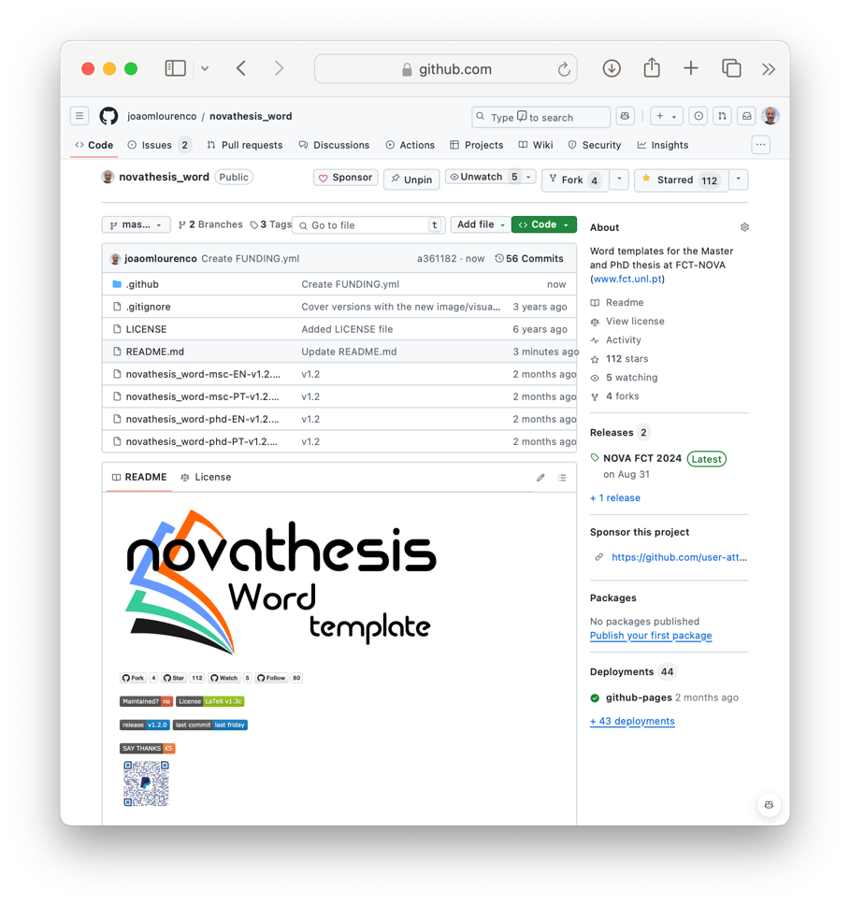

Figura 1.1 — A página do Projeto NOVAthesis–Word no GitHub.

### Benfeitores

A lista de benfeitores (pessoas que fizeram donativos) está disponível [na Wiki do projeto](https://github.com/joaomlourenco/novathesis/wiki#donators). Obrigado a todos os que já contribuíram.

### História do NOVAthesis–Word

O modelo NOVAthesis nasceu no Departamento de Informática (DI) da Faculdade de Ciências e Tecnologia (FCT) da Universidade NOVA de Lisboa (NOVA), Portugal, ustilizando o sistema LaTeX. Mais tarde, foi feita esta versão Word que tenta emular o visual gerado pela versão LaTeX.

Apesar de ser o autor deste modelo, gostava de reforçar que o Word não é a ferramenta adequada parra escrever um documento grande e complexo, como é o caso de uma tese/dissertação. Por isso, recomendo fortemente que considere aprender LaTeX e [utilizar a versão laTeX deste modelo](https://github.com/joaomlourenco/novathesis). [2].

***— João Lourenço***

O modelo NOVAthesis–Word suporta as quatro variantes oficiais da NOVA FCT, apresentados na Figura 1.2, bem como uma variante não-oficial utilizada no Departamento de Informática para os relatórios da UC de Atividade Prática de Desenvolvimento Curricular.

|  |  |  |  |
| --- | --- | --- | --- |
| Doutoramento Português | Mestrado  Português | Doutoramento Inglês | Mestrado  Inglês |
|  |  |  |  |
|  |  |  |  |

Figura 1.2 — Variantes do modelo NOVAthesis para a NOVA FCT.

## Como obter ajuda

Por favor, não me envie pedidos de ajuda diretos, seja por email, WhatsApp, ou qualquer outra forma de contato direto. Pedidos de ajuda diretos serão silenciosamente ignorados.

Se necessita de ajuda, apresente o pedido de ajuda [na página do projeto, na aba “*discussões*.”](https://github.com/joaomlourenco/novathesis_word/discussions)

## Declaração de exoneração de responsabilidade

Embora a utilização deste modelo NOVAthesis seja sugerida pela NOVA FCT, pois segue cuidadosamente as suas regras de formatação para teses e dissertações, este não é um modelo oficial da NOVA FCT pelo que a sua utilização apenas reduz, mas não elimina, a necessidade de confirmar que o documento produzido está de acordo com as regras definidas pela NOVA FCT.

# Como Utilizar este Modelo Word

Este capítulo apresenta algumas sugestões de como usar este modelo. No entanto, considere a hipótese de usar o [modelo NOVAthesis em LaTeX](https://github.com/joaomlourenco/novathesis) [2]! No final terá um documento com qualidade profissional, em tudo equivalente ao que um editor de livros produziria.

## A estrutura do documento

Uma tese ou dissertação, na sua versão final, deverá conter os seguintes elementos (os elementos marcados com [*] e mais claros são opcionais):

1. Capa(s)
   1. Capa
   2. Folha de rosto, com menção dos orientadores e elementos do júri
2. Conteúdo preliminar
   1. Mensagem de copyright da NOVA FCT
   2. [*] Dedicatória
   3. [*] Agradecimentos
   4. [*] Citação
   5. Resumo na língua principal do texto (e.g., em português)
   6. Resumo na língua alternativa (e.g., em inglês)
   7. Índice (de conteúdos)
   8. Índice de figuras (só se tiver 4 ou mais figuras)
   9. Índice de tabla (só se tiver 4 ou mais tabelas)
   10. [*] Outros índices (listagens, …)
   11. [*] Glossário
   12. [*] Siglas
   13. [*] Símbolos
3. Corpo principal do documento
   1. organizado em capítulos
   2. Bibliografia
4. Conteúdo suplementar
   1. [*] Apêndices
   2. [*] Anexos
5. Capa(s)
   1. Contracapa
   2. Lombada

## Como começar um novo capítulo

Para começar um novo capítulo, pode fazer “copiar *e colar*” do cabeçalho de outro capítulo e alterar.

Também pode simplesmente escrever o título e, depois, marcá-lo como estilo “Heading 2”.[1] Neste caso, o número do capítulo ficará à esquerda do texto (ligeiramente acima) e não por cima, como seria de esperar. Pode colocar o cursor imediatamente antes da primeiro letra do título do capítulo e pressionar *<Shift>+<Enter> 2 vezes*. O número irá para o local esperado! ☺

Muito provavelmente, depois terá de fazer “*copiar e colar*” (a partir de outro capítulo) da barra vertical que fica ao lado do número do capítulo.

## Os tipos de texto

Foram definidos 5 estilos de texto/parágrafos:

* **Normal** — para escrever o texto principal. Usa fonte Futura ou Palatino, com indentação de parágrafos.
* **Heading 1** — estilo para o título dos capítulos.
* **Heading 2** — estilo para o título das secções.
* **Heading 3** — estilo para o título das subsecções.
* **Heading 4** — estilo para o título das sub-subsecções.

## Os índices

O documento irá ter vários índices, todos eles a começar numa página ímpar, nomeadamente:

1. Índice (de conteúdos) [obrigatório]
2. Índice de Figuras [se tiver mais de três figuras]
3. Índice de Tabelas [se tiver mais de três tabelas]
4. Índice de Listagens (de código/programas) [se tiver mais de três listagens]
5. Outros Índices, i.e., glossário, siglas, símbolos, etc [opcional]

## As referências a capítulos, secções, figuras, tabelas, etc.

Sempre que fizer uma referência a um objeto numerado presente no texto, não deverá inserir o número como texto, mas sim inserir uma referência-cruzada (*cross reference*) usando o menu apropriado. Desta forma, se os objetos forem renumerados (por exemplo, porque inserir uma nova figura no meio de duas figuras já existentes), as referências cruzadas também serão atualizadas automaticamente.

## As citações/referências bibliográficas

Não havendo uma regra única para a NOVA FCT, deve informar-se junto do seu orientador qual é a norma mais usual para a área científica onde se enquadra o seu trabalho.

### As referências bibliográficas

A bibliografia deverá aparecer no final do corpo principal do texto e antes dos Apêndices e Anexos.

Existem muitas normas e estilos bibliográficos. Cada área científica tem a sua maneira de apresentar quer as citações quer as referências bibliográficas. Os estilos mais comuns são a APA (*American Psychological Association* — autor/data), agora na sua 7ª edição, e a IEEE (*Institute of Electrical and Electronics Engineers* — numérico).

### As citações

Existe mais do que uma forma de citar outros autores num texto. No entanto, estas podem ser definidas em 2 grandes classes:

* **Citações indiretas ou conceptuais**, em que reproduzimos as ideias de outrem por palavras nossas, ou seja, através de paráfrases;
* **Citações diretas ou formais**, em que transcrevemos fielmente as palavras de um autor recorrendo a aspas.

Os modelos de citação obedecem a 3 sistemas:

* **Sistema autor-data**, em que a citação aparece assim: (Santos, 2003), no caso de ter dois autores (Santos e Correia, 2003) e no caso de ter mais do que 5 autores (Santos, et al., 2003), sendo que o estilo mais conhecido e usado é o [estilo APA](https://apastyle.apa.org/);
* **Sistema numérico**, em que cada citação é identificada com um número [1] e com múltiplos autores [1,4,5], sendo que o estilo mais conhecido e usado é o [IEEE](https://ieeeauthorcenter.ieee.org/wp-content/uploads/IEEE-Reference-Guide.pdf).
* S**istemas mistos**, em que a citação em texto é numérica, mas a ordenação da bibliografia é feita por ordem alfabética de autor, como é o caso do estilo Springer Lecture notes in Computer Science (*sorted alphabetically*).

A Biblioteca pode dar apoio nestas temáticas, bem como na utilização de ferramentas de gestão de bibliografia e da sua integração com o Word, como é o caso do Mendeley e do Zotero.

# Vamos lá Criar outro Capítulo

## E agora algum texto para tornar o documento maior

Integer sapien est, lobortis ac iaculis et, blandit a quam. Nulla efficitur mauris quis ultricies scelerisque. Morbi nunc massa, tempor sit amet lacus a, dignissim ullamcorper velit. Pellentesque dictum dignissim massa, ac lacinia tortor ornare eget. Proin tincidunt tristique nunc non pharetra. Morbi imperdiet, enim in consectetur euismod, nisl nulla volutpat tellus, in faucibus dolor erat a sem. Quisque sit amet arcu nunc. Nam lacinia magna nec lorem rutrum fermentum. Quisque ante enim, elementum ac lorem sit amet, dapibus egestas urna. Proin in dolor quis nisl pulvinar sodales sit amet eget justo. Vestibulum ante ipsum primis in faucibus orci luctus et ultrices posuere cubilia curae; Sed venenatis dapibus mauris, quis hendrerit tortor ultricies eu. Cras felis mauris, ultricies et vestibulum in, ultricies sit amet arcu. Donec quis ex mauris.

### Uma subsecção

Quisque ut mi vitae lorem interdum dictum id ut urna. Sed accumsan mi nec est dapibus laoreet. Integer est ante, hendrerit a egestas vitae, tincidunt eget leo. Phasellus velit leo, auctor et euismod a, dapibus at justo. Mauris sagittis sagittis libe-ro, eu gravida orci convallis eu. Nunc interdum diam in ex pretium, vel aliquet sapi-en ornare. Class aptent taciti sociosqu ad litora torquent per conubia nostra, per in-ceptos himenaeos. Phasellus aliquet erat nec consectetur faucibus.

### Mais uma subsecção

Morbi vehicula tellus gravida placerat egestas. Etiam blandit facilisis conse-quat. In ac pretium ipsum, sit amet pretium nulla. Donec vitae ex turpis. Phasellus magna nulla, molestie eu dolor quis, eleifend tempus metus. Maecenas lacinia vesti-bulum ex eu dapibus. Pellentesque feugiat suscipit sapien sit amet congue. Sed euismod libero sed turpis interdum, eu mattis dolor porta. Cras pulvinar mauris est, non iaculis risus pretium sed.

#### E ainda mais um sub-nível

Etiam eget aliquam ligula. Nunc venenatis metus et arcu fermentum, a consec-tetur tortor vestibulum. Integer euismod ipsum lacus, eu dictum neque cursus sit amet. Quisque pellentesque nulla eget elit pellentesque, sit amet lacinia lorem fringil-la. Nam commodo mollis neque non consectetur. Phasellus eget sodales augue, in rutrum nibh. Donec lobortis erat quis velit molestie tempus. Proin odio erat, malesu-ada et est at, volutpat efficitur urna. Suspendisse et sem lacinia, blandit quam in, euismod ligula. Phasellus a dictum sem. Donec luctus, felis et finibus vulputate, lec-tus diam varius neque, nec ultricies eros tellus eget quam.

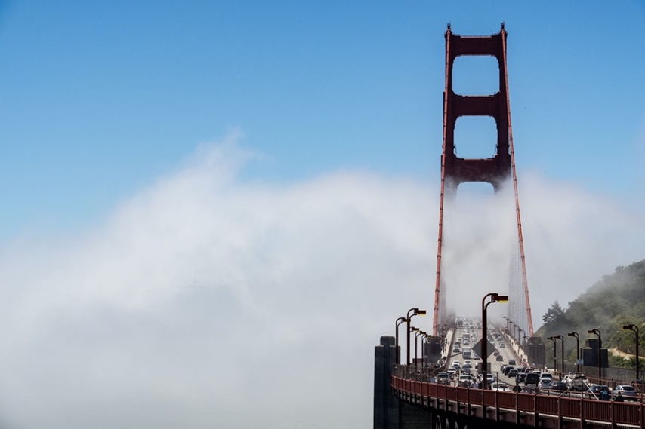

Figura 3.1 — Parece a Ponte 25 de Abril mas não é… é a Golden Gate de S. Francisco, que é muito semelhante.

#### Outra sub-subsecção

Phasellus id varius nisi, quis auctor mauris. Aenean id luctus lorem, in viverra lectus. Curabitur ullamcorper consectetur neque, vitae facilisis velit vulputate sed. Maecenas tincidunt scelerisque dolor eu sodales. Nam tempor elit lorem, congue pharetra elit blandit vel. Praesent eu elementum orci, eget egestas leo. Duis ac diam lorem. Morbi vestibulum tincidunt lacus.

Praesent sit amet convallis leo. Vivamus a ultricies urna, nec dictum enim. Ae-nean egestas blandit sagittis. Fusce sed libero fringilla, cursus nisl vitae, hendrerit dolor. Sed ornare augue sit amet tortor semper consectetur. Fusce varius est vitae ali-quam bibendum. Nunc sagittis dolor vel eros dapibus, et vehicula magna maximus. Ut vitae ultrices metus. Nam pellentesque interdum gravida. Duis dui orci, consecte-tur vitae ipsum sed, tempor auctor turpis.

Quisque viverra ultricies mattis. Class aptent taciti sociosqu ad litora torquent per conubia nostra, per inceptos himenaeos. Fusce ut placerat ante. Pellentesque nec elementum quam. Ut gravida egestas justo vel mollis. Aenean hendrerit maximus mauris, non molestie felis porttitor vel. Maecenas vehicula lectus orci. Nam eget lec-tus at neque fermentum consectetur. Maecenas massa dui, vestibulum eu finibus ut, aliquet sed velit. Proin lacinia tincidunt ligula, non mattis justo euismod vitae.

Quisque viverra ultricies mattis. Class aptent taciti sociosqu ad litora torquent per conubia nostra, per inceptos himenaeos. Fusce ut placerat ante. Pellentesque nec elementum quam. Ut gravida egestas justo vel mollis. Aenean hendrerit maximus mauris, non molestie felis porttitor vel. Maecenas vehicula lectus orci. Nam eget lec-tus at neque fermentum consectetur. Maecenas massa dui, vestibulum eu finibus ut, aliquet sed velit. Proin lacinia tincidunt ligula, non mattis justo euismod vitae.

Tabela 3.1— População portuguesa por escalões etários

|  |  |  |  |  |
| --- | --- | --- | --- | --- |
|  | 1971 | 1980 | 1990 | 2000 |
| 0–24 | 3 861 916 | 4 131 825 | 3 660 978 | 3 176 450 |
| 25–49 | 2 658 361 | 3 015 450 | 3 312 011 | 3 705 865 |
| 50–74 | 1 851 909 | 2 245 875 | 2 482 266 | 2 718 007 |
| +75 | 271 575 | 373 125 | 527 967 | 689 581 |
| Total | 8 643 756 | 9 766 275 | 9 983 218 | 10 289 898 |

Curabitur laoreet scelerisque nisl, quis elementum justo feugiat at. Aenean quis rutrum ligula. In et libero leo. Nullam nec lectus sodales, lacinia leo facilisis, tempus lacus. Duis fermentum nec est eget sodales. Mauris at arcu sit amet metus ultricies tincidunt. Morbi viverra elementum felis, aliquet egestas dolor. Morbi efficitur nulla arcu, non imperdiet urna lobortis sed. Nulla lectus lorem, euismod sit amet egestas a, posuere a est. Ut ac luctus diam.

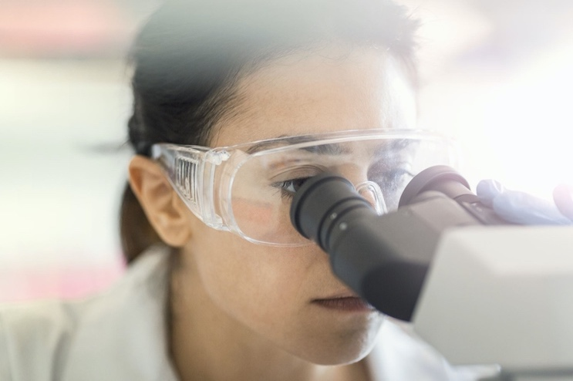

Figura 3.2 — E mais uma figura e mais uma legenda.

Proin nisi orci, condimentum ut vestibulum sed, finibus at libero. Proin vehicu-la nibh nec quam sagittis, vel lobortis nisi ullamcorper. Maecenas dapibus dictum elementum. Nullam porttitor tempor libero eu dapibus. Donec non sapien et elit tin-cidunt tincidunt. Vivamus feugiat tortor ut congue placerat. Ut rutrum auctor lectus sed efficitur. Quisque in blandit sapien. Fusce dictum viverra ex, nec commodo libero porttitor a. Quisque vel turpis nec ex consectetur fringilla quis quis purus. Aenean imperdiet est risus. Vivamus erat tellus, mollis ut risus in, accumsan iaculis risus. Ut quis mauris sem. Morbi enim mauris, egestas eu mauris a, finibus vestibulum mi.

Praesent id turpis a tortor faucibus consectetur. Maecenas efficitur ipsum vel libero dignissim, ac luctus mauris ornare. In lobortis et tortor eu faucibus. Integer libero odio, fringilla vitae ornare sit amet, porta ac justo. Praesent ut quam gravida velit rhoncus tempus ut vitae magna. Pellentesque ut porta leo. Morbi viverra soda-les orci in laoreet. Duis iaculis velit eu nisi luctus ullamcorper. Aliquam porta nisi non mattis vulputate. Integer a mollis neque, sed vulputate lectus. Sed tincidunt ali-quam elit ac fringilla. Aenean sed tempus erat. Maecenas ultrices sed leo in commodo. Phasellus eget lorem finibus, tincidunt massa vel, interdum urna. Nulla facilisi. Integer commodo erat arcu, blandit faucibus metus mattis non. Donec efficitur ornare magna eget cursus. Pellentesque feugiat odio at justo sodales imperdiet. Pellentesque sed tincidunt tellus, at laoreet dolor. Duis mi felis, semper sed nulla eget, dictum bibendum nunc. Interdum et malesuada fames ac ante ipsum primis in faucibus. Phasellus porttitor neque et enim vestibulum faucibus. Donec quis lobortis quam. Cras vestibulum eros ac risus dapibus consectetur.

Tabela 3.2— Esta tabela é idêntica à anterior, mas está aqui para que tenhamos duas tabelas no documento e não apenas uma. E como a legenda desta tabela é muito grande, deverá estar justificada e não centrada.

|  |  |  |  |  |
| --- | --- | --- | --- | --- |
|  | 1971 | 1980 | 1990 | 2000 |
| 0–24 | 3 861 916 | 4 131 825 | 3 660 978 | 3 176 450 |
| 25–49 | 2 658 361 | 3 015 450 | 3 312 011 | 3 705 865 |
| 50–74 | 1 851 909 | 2 245 875 | 2 482 266 | 2 718 007 |
| +75 | 271 575 | 373 125 | 527 967 | 689 581 |
| Total | 8 643 756 | 9 766 275 | 9 983 218 | 10 289 898 |

Integer hendrerit ante in dui viverra, et lacinia orci consectetur. Nullam ut arcu augue. Praesent ultrices enim ac pulvinar malesuada. Donec sed magna ut sapien dictum tincidunt sit amet sit amet felis. Nulla dapibus auctor ante, sit amet tempor sapien tempor sed. Sed auctor nisl suscipit lobortis convallis. Mauris faucibus iaculis cursus. Vivamus turpis dui, tempor nec enim in, aliquet hendrerit mauris. Duis ut tempor velit.

# E Agora mais Texto para Termos Ainda Mais um Capítulo

Lorem ipsum dolor sit amet, consectetur adipisicing elit, sed do eiusmod tempor incididunt ut labore et dolore magna aliqua. Ut enim ad minim veniam, quis nostrud exercitation ullamco laboris nisi ut aliquip ex ea commodo consequat. Duis aute irure dolor in reprehenderit in voluptate velit esse cillum dolore eu fugiat nulla pariatur. Excepteur sint occaecat cupidatat non proident, sunt in culpa qui officia deserunt mollit anim id est laborum.

## Isto é uma secção

Lorem ipsum dolor sit amet, consectetur adipisicing elit, sed do eiusmod tempor incididunt ut labore et dolore magna aliqua. Ut enim ad minim veniam, quis nostrud exercitation ullamco laboris nisi ut aliquip ex ea commodo consequat. Duis aute irure dolor in reprehenderit in voluptate velit esse cillum dolore eu fugiat nulla pariatur. Excepteur sint occaecat cupidatat non proident, sunt in culpa qui officia deserunt mollit anim id est laborum.

Lorem ipsum dolor sit amet, consectetur adipisicing elit, sed do eiusmod tempor incididunt ut labore et dolore magna aliqua. Ut enim ad minim veniam, quis nostrud exercitation ullamco laboris nisi ut aliquip ex ea commodo consequat. Duis aute irure dolor in reprehenderit in voluptate velit esse cillum dolore eu fugiat nulla pariatur. Excepteur sint occaecat cupidatat non proident, sunt in culpa qui officia deserunt mollit anim id est laborum.

### Isto é uma subsecção

Lorem ipsum dolor sit amet, consectetur adipisicing elit, sed do eiusmod tempor incididunt ut labore et dolore magna aliqua. Ut enim ad minim veniam, quis nostrud exercitation ullamco laboris nisi ut aliquip ex ea commodo consequat. Duis aute irure dolor in reprehenderit in voluptate velit esse cillum dolore eu fugiat nulla pariatur. Excepteur sint occaecat cupidatat non proident, sunt in culpa qui officia deserunt mollit anim id est laborum.

Lorem ipsum dolor sit amet, consectetur adipisicing elit, sed do eiusmod tempor incididunt ut labore et dolore magna aliqua. Ut enim ad minim veniam, quis nostrud exercitation ullamco laboris nisi ut aliquip ex ea commodo consequat. Duis aute irure dolor in reprehenderit in voluptate velit esse cillum dolore eu fugiat nulla pariatur. Excepteur sint occaecat cupidatat non proident, sunt in culpa qui officia deserunt mollit anim id est laborum.

#### Isto é uma sub-subsecção

Lorem ipsum dolor sit amet, consectetur adipisicing elit, sed do eiusmod tempor incididunt ut labore et dolore magna aliqua. Ut enim ad minim veniam, quis nostrud exercitation ullamco laboris nisi ut aliquip ex ea commodo consequat. Duis aute irure dolor in reprehenderit in voluptate velit esse cillum dolore eu fugiat nulla pariatur. Excepteur sint occaecat cupidatat non proident, sunt in culpa qui officia deserunt mollit anim id est laborum.

### Isto é outra subsecção

Lorem ipsum dolor sit amet, consectetur adipisicing elit, sed do eiusmod tempor incididunt ut labore et dolore magna aliqua. Ut enim ad minim veniam, quis nostrud exercitation ullamco laboris nisi ut aliquip ex ea commodo consequat. Duis aute irure dolor in reprehenderit in voluptate velit esse cillum dolore eu fugiat nulla pariatur. Excepteur sint occaecat cupidatat non proident, sunt in culpa qui officia deserunt mollit anim id est laborum.

#### Isto é uma sub-subsecção

Lorem ipsum dolor sit amet, consectetur adipisicing elit, sed do eiusmod tempor incididunt ut labore et dolore magna aliqua. Ut enim ad minim veniam, quis nostrud exercitation ullamco laboris nisi ut aliquip ex ea commodo consequat. Duis aute irure dolor in reprehenderit in voluptate velit esse cillum dolore eu fugiat nulla pariatur. Excepteur sint occaecat cupidatat non proident, sunt in culpa qui officia deserunt mollit anim id est laborum.

#### Isto é uma sub-subsecção

Lorem ipsum dolor sit amet, consectetur adipisicing elit, sed do eiusmod tempor incididunt ut labore et dolore magna aliqua. Ut enim ad minim veniam, quis nostrud exercitation ullamco laboris nisi ut aliquip ex ea commodo consequat. Duis aute irure dolor in reprehenderit in voluptate velit esse cillum dolore eu fugiat nulla pariatur. Excepteur sint occaecat cupidatat non proident, sunt in culpa qui officia deserunt mollit anim id est laborum.

## Isto é outra secção

Lorem ipsum dolor sit amet, consectetur adipisicing elit, sed do eiusmod tempor incididunt ut labore et dolore magna aliqua. Ut enim ad minim veniam, quis nostrud exercitation ullamco laboris nisi ut aliquip ex ea commodo consequat. Duis aute irure dolor in reprehenderit in voluptate velit esse cillum dolore eu fugiat nulla pariatur. Excepteur sint occaecat cupidatat non proident, sunt in culpa qui officia deserunt mollit anim id est laborum.

Bibliografia

|  |  |
| --- | --- |
| [1] | J. M. Lourenço, “The NOVAthesis Word template,” 29 10 2024. [Online]. Available: https://github.com/joaomlourenco/novathesis_word/raw/refs/heads/master/.ignore/novathesis_word.pdf. |
| [2] | J. M. Lourenço, “NOVAthesis LaTeX template,” 2021. [Online]. Available: https://github.com/joaomlourenco/novathesis/raw/master/template.pdf. [Acedido em 29 11 2024]. |



1. Eu utilizo o computador (e o Word) em inglês, pelo que não sei qual é o termo que aparece na versão em português.